

Ano letivo 2025/2026
2º Semestre

Programação Aplicada à Cibersegurança

Reverse Engineering e Scanning de Portas
Projeto

CTeSP em Cloud e Cibersegurança

Data: 15/06/2026

Pedro Mota - 2025126201
Jeremias Amado - 2025127142
Índice
INTRODUÇÃO 3
Temas Escolhidos 4
Tema 3 - Reverse Engineering 4
Tema 12 - Scanning de Portas e Serviços Mal Configurados 4
Arquitetura do Projeto 5
Desenvolvimento 5
Analise Estática Local 5
Comunicação via Sockets 6
Analise com Orquestrador 7
Scanning de Portas e Geraçao de Exploits 8
Dificuldades 8

INTRODUÇÃO

Este projeto foi desenvolvido no âmbito da unidade curricular Programação Aplicada à Cibersegurança II, do CTeSP em Cloud e Cibersegurança do Instituto Politécnico de Setúbal.
O objetivo principal foi criar um Orquestrador autónomo que combina dois temas: Reverse Engineering (Tema 3) e Scanning de portas e serviços mal configurados (Tema 12).
O Orquestrador é um script em Python que coordena, decide e executa tarefas de análise de malware e scanning de rede de forma automática. A solução integra análise estática local de ficheiros executáveis (extração de strings, deteção de packers e leitura do cabeçalho PE) com análise dinâmica remota, recorrendo ao Kali Linux através de comunicação por sockets. Quando a análise local não encontra informação suficiente como IPs ou portas o Orquestrador envia automaticamente o ficheiro para o Kali Linux remoto, onde é realizada uma análise mais aprofundada com a ferramenta Radare2.
Após a análise, o Orquestrador efetua um scan ao IP encontrado, identifica portas abertas e gera exploits específicos consoante as portas detetadas por exemplo, EternalBlue para a porta 445 ou brute force SSH para a porta 22.
A comunicação entre o PC do Jeremias e o Kali do Pedro é feita via sockets.

Temas Escolhidos

Tema 3 - Reverse Engineering
O Reverse Engineering (engenharia reversa) consiste na análise de software com o objetivo de compreender o seu funcionamento interno sem acesso ao código fonte original. No contexto da cibersegurança, esta técnica é utilizada para analisar malware, identificar vulnerabilidades e compreender comportamentos maliciosos.
Neste projeto, a análise de engenharia reversa foca-se em ficheiros PE (Portable Executable), extraindo strings, detetando packers e interpretando o cabeçalho do executável para identificar indicadores de comprometimento.

Tema 12 - Scanning de Portas e Serviços Mal Configurados
O scanning de portas é uma técnica de reconhecimento que permite identificar portas abertas num sistema alvo, bem como os serviços que nelas correm. Serviços mal configurados ou desatualizados representam vetores de ataque frequentemente explorados por atacantes.
Neste projeto, o scanning é realizado após a análise de engenharia reversa, utilizando os IPs e portas encontrados para gerar exploits automaticamente com base nos serviços detetados.
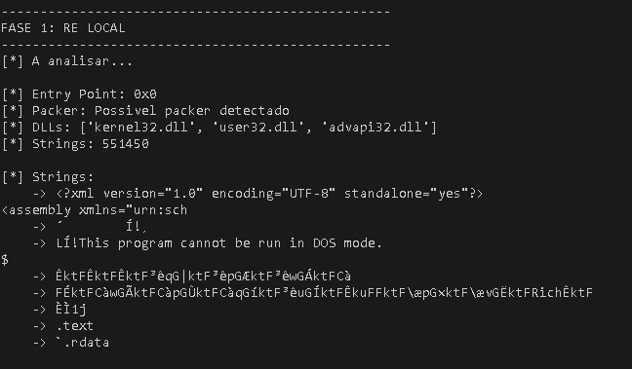

Arquitetura do Projeto
O projeto tem dois lados:
- PC do Jeremias: faz a analise estática local e comunica com o Kali via socket;
- Kali Linux do Pedro: recebe os comandos e ficheiros, analisa com Radare2 e devolve os resultados
O fluxo de funcionamento é o seguinte:
- O Orquestrador recebe o ficheiro suspeito
- Faz analise estatica local como strings, packers e cabeçalho PE
- Se nao encontrar informacao suficiente manda o ficheiro para o Kali via socket
- O Kali analisa com Radare2 e devolve os resultados
- O Orquestrador faz scan ao IP encontrado com nmap
- Gera os exploits consoante as portas abertas modo intelegente
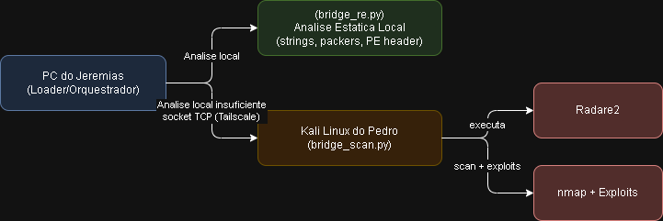
Figura 1 - Diagrama do projeto

Desenvolvimento

Analise Estática Local
A analise estática foi feita no ficheiro bridge_re.py sem usar bibliotecas externas, porque o professor pediu para mostrarmos que percebemos como o formato PE funciona.
Abrimos o ficheiro em modo binário com open () e verificamos os primeiros bytes. Se o ficheiro começar com b'MZ' e tiver a assinatura bPE\x00\x00 no offset correto então e um executável PE valido. Para ler os offsets do cabeçalho usamos int.from_bytes ().
Para extrair strings percorremos o ficheiro byte a byte, aplicamos. decode ('latin-1', errors=ignore) e filtrámos com. isprintable () para ficar só com texto legível. Para detetar packers fizemos uma lista com nomes como upx e vmprotect e verificamos se algum aparecia nas strings extraídas.

Comunicação via Sockets
A comunicação entre os nossos computadores é feita por sockets TCP. O loader envia comandos de texto e o Kali responde com os resultados.
Os comandos principais sao:
- ping - O Kali responde pong para testar se a ligação esta ativa
- scan 192.168.x.x - O Kali corre o nmap e devolve o output
- ENVIAR_FICHEIRO - O loader envia o malware em binário e recebe o resultado da análise
- gerar_exploit 192.168.x.x 445 - O Kali gera o exploit e devolve o caminho do ficheiro
Quando para enviar um ficheiro, o Orquestrador primeiro envia o tamanho do ficheiro, depois envia os dados em pedaços de 4096 bytes e por fim envia FIM para indicar que terminou.
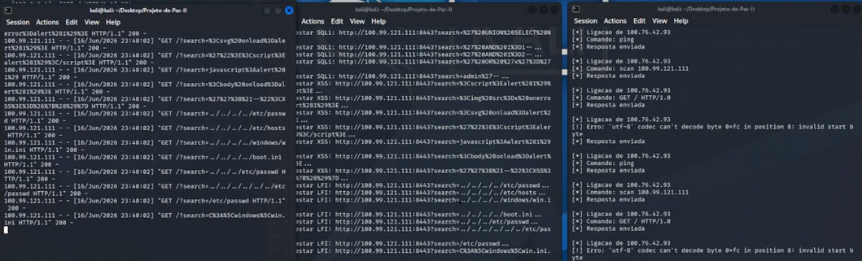

Analise com Orquestrador
Quando a analise local nao é suficiente, o ficheiro e enviado para o Kali onde o orquestrador com bridge_scan.py encontra o ip e as portas todas automáticas com
A faz a analise automática de funções e referencias, e depois corre sem interaçao e o afl lista todas as funçoes encontradas no binário tudo com base o que encontra nada fixado.

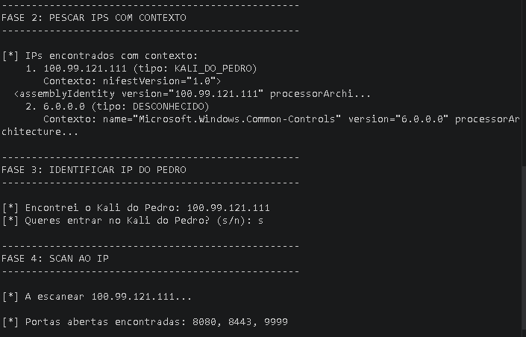

Scanning de Portas e Geraçao de Exploits
Depois de ter o IP, o Orquestrador manda o comando "scan IP" para o Kali que corre:
nmap -F -sV IP
O -F faz um scan rapido nas portas mais comuns e o -sV deteta as versoes dos serviços. Tambem temos a opçao de detetar WAF com:
Com base nas portas abertas, o Orquestrador gera exploits automaticamente
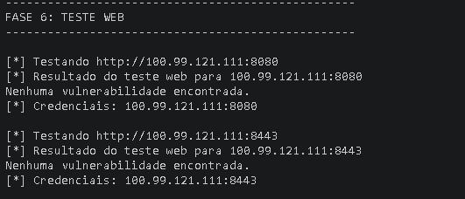

Dificuldades
A maior dificuldade que tivemos foi a comunicação entre os dois PCs porque estavamos em casas diferentes. Para resolver instalamos o Tailscale que cria uma rede virtual privada e assim o loader conseguia ligar-se ao Kali do Pedro com um IP fixo.
Outra dificuldade foi compilar o malware para .exe. Tentamos correr o PyInstaller na pasta C:\Windows\system32 e deu erro. Depois percebemos que tinhamos de estar na pasta do projeto e aí funcionou sem problemas.
O Radare2 as vezes demorava muito a analisar especialmente em binarios maiores. Tivemos de aumentar o timeout no codigo para não dar erro antes de acabar a analise. Tentamos usar o Ghidra também mas era muito lento, chegava a demorar entre 2 e 5 minutos, por isso acabamos por nao usar e ficamos só com o Radare2.
No início o loader também não detetava o Kali porque o IP do Pedro não estava definido. Resolvemos adicionando o IP manualmente e usando o Tailscale para garantir que os IPs eram sempre os mesmos entre as duas máquinas.

Conclusão
Neste projeto conseguimos criar um Orquestrador em Python que junta o Reverse Engineering com o Scanning de Portas numa só ferramenta. Achamos que foi um projeto interessante porque combina dois temas importantes na área de cibersegurança e faz tudo de forma automática.
Os objetivos que tinhamos definido foram alcançados. O Orquestrador consegue analisar um ficheiro de malware localmente, enviar para o Kali quando precisa de uma análise mais aprofundada com o Orquestrador, fazer scan às portas do IP encontrado e gerar exploits automaticamente com base nas portas abertas.
Se tivéssemos mais tempo melhorariamos o tempo de resposta do Orquestrado em binários maiores e tentariamos adicionar mais exploits para outras portas. Também gostaríamos de ter uma interface mais apresentável para mostrar os resultados em vez de ser só no terminal.

